


Nom de la cavité : Grotte du Garagaï Numéro d’inventaire : ???

Commune : Gourdon

Date visite : dimanche 28/01/2024 Observateurs : Florian Luciano (CAF Martel)
Email : shuda.luciano@orange.fr

Météo : grand soleil Autre : ……
T° extérieure : 17°C vers 13h / 8°C vers 17h30

T° intérieure (parois) : pas de données, pas de thermomètres
(Si possible, indiquer sur la topo, en chaque point d’observation. Utiliser un petit thermomètre infrarouge)

OBSERVATIONS :

Espèce : Si vous ne savez pas, indiquez simplement « chauves-souris », ou « chiros sp. » (« sp » signifie « non identifié »). Sinon voir fiche d’identification rapide…
Activités : Distinguez dans le tableau les chiros accrochés en grappes (essaims), de ceux qui préfèrent dormir isolés. Types d’activité : hibernation, léthargie, réveil (accrochée, mais mouvements), en vol.

Espèces  (si possible) | Nbre total | En essaim compact | Dispersés | Commentaires (signes d’activité, cadavres etc.)
Petit Rhinolophe | 12 | Non | Oui | Immobiles, dispersés

COMMENTAIRES :
Pas vu de galettes de guano ; pas de thermomètre pour noter les températures intérieures ;

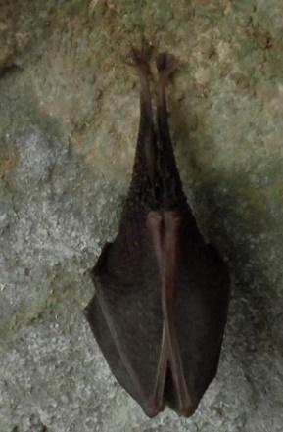
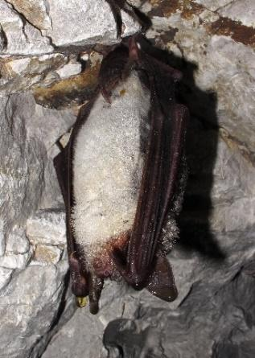
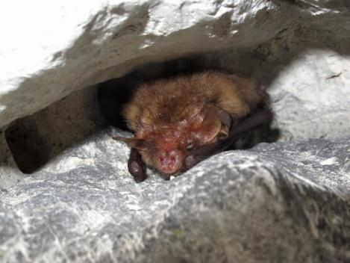
Accéder à cette fiche :


Word :


PDF
Schéma sur topographie (indiquer à minima situation des animaux, galettes de guano et la température de la paroi au niveau des animaux).

